
Proyecto:
Infraestructura de conectividad para un coworking multitenant
Ajuste y desarrollo avanzado del proyecto
Estudiantes:
Saúl Julián Gutiérrez Román
Rafael Antonio Rodríguez Gamarra
Sergio Esteban Veloza González
Cableado estructurado
Docente: Kerwin Carlos Torres Castillo
Corporación Unificada Nacional de Educación Superior – CUN
Ingeniería de Sistemas
Septiembre 2026
Contenido
Introducción 4
Identificación del problema, necesidad u oportunidad 4
Comprensión y contextualización 5
Pertinencia con la asignatura 6
Objetivo general 7
Objetivos específicos 7
Justificación 8
Propuesta de solución y valor generado 8
Innovación y diferenciación 9
Metodología 10
Delimitación y alcance 11
Diseño físico del cableado estructurado 12
Puntos de red y distribución de espacios 12
Cableado horizontal y cálculo de cable 15
Backbone de fibra óptica 15
Canalizaciones y separación eléctrica 16
Racks y cuartos de telecomunicaciones 17
Etiquetado y administración 18
Lista de materiales 19
Diseño lógico y simulación en Packet Tracer 20
Pruebas y resultados 22
Ajustes respecto al Momento 1 30
Viabilidad, recursos y gestión del proyecto 31
Cronograma de actividades 32
Conclusiones 32
Referencias 34

Introducción
El presente proyecto desarrolla el diseño y la validación de una infraestructura de cableado estructurado para un coworking multi-tenant de dos pisos y 350 m², con capacidad para 40 a 60 usuarios. En este tipo de entorno, la ausencia de una red planificada genera problemas de seguridad, congestión de datos e ineficiencia operativa, porque varias empresas comparten el mismo medio físico. Para resolverlo se propone una arquitectura física y lógica que garantiza la privacidad entre las empresas arrendatarias, la estabilidad del servicio y la posibilidad de crecer si el espacio se expande: el ISP entrega el enlace en el rack principal, la administración controla la operación interna y cada inquilino recibe una red independiente.
El proyecto aplica las normas ANSI/TIA-568.0-D y ANSI/TIA-568.2-D para el cableado horizontal en UTP categoría 6, la ANSI/TIA-569-D para espacios y canalizaciones, y la ANSI/TIA-606-C para la administración y el etiquetado (Telecommunications Industry Association [TIA], 2015a, 2015b, 2017, 2018), además del RETIE para la separación respecto a las instalaciones eléctricas (Ministerio de Minas y Energía, 2013). Frente a la propuesta del Momento 1, este informe presenta el desarrollo completo: el cálculo de puntos de red, el plano de distribución, el cálculo de cable y de canalizaciones, el esquema de etiquetado, la lista de materiales y una simulación funcional en Cisco Packet Tracer validada con una matriz de pruebas. También documenta los ajustes realizados durante el proceso y su justificación.

Identificación del problema, necesidad u oportunidad
En el caso de estudio propuesto, el problema se plantea a partir de la ausencia de una infraestructura de red planificada y de cableado estructurado en un coworking multiarrendatario. En este tipo de espacios es posible encontrar configuraciones basadas en routers domésticos o switches básicos compartidos entre varias oficinas, cableado expuesto o sin canalización y una cantidad insuficiente de puntos de red frente a la demanda real de los usuarios. Esta situación puede generar congestión de datos, riesgos de seguridad, dificultades de mantenimiento e ineficiencias operativas, además de limitar la capacidad de incorporar nuevos arrendatarios sin realizar modificaciones improvisadas en la infraestructura.
La problemática afecta tanto al administrador del coworking, quien requiere garantizar un servicio de conectividad confiable, como a las empresas y usuarios arrendatarios, cuyo funcionamiento cotidiano depende de una red estable y disponible. Desde una perspectiva técnica, el cableado estructurado constituye la base de las redes en oficinas y edificios e integra elementos como gabinetes, paneles, salidas, cableado y canalizaciones dentro de un sistema planificado (Pogorelskiy y Kocsis, 2024). Asimismo, un referente aplicado específicamente a entornos de coworking evidencia que una red administrada puede contribuir a mejorar la disponibilidad, la seguridad, el monitoreo y la capacidad de crecimiento del servicio (Buladaco et al., 2021).
La situación detectada constituye una oportunidad para aplicar los conceptos de la asignatura de Cableado Estructurado mediante el diseño de una infraestructura organizada, documentada y enfocada en el crecimiento. La propuesta busca satisfacer las necesidades actuales de conectividad del coworking y, al mismo tiempo, crear una base técnica que permita integrar de forma ordenada nuevos usuarios y empresas, lo cual disminuye la dependencia de soluciones improvisadas y promueve una red segura, escalable y estable.

Comprensión y contextualización
El caso de estudio es hipotético, pero realista: un coworking ubicado en una edificación de dos pisos de aproximadamente 175 m² cada uno (17,5 m × 10 m). En el primer piso se encuentran la oficina de administración y la recepción, donde se ubica el rack principal y llega el servicio del ISP, dos oficinas privadas (OF101 y OF102) y un área común de puestos flexibles. En el segundo piso se ubican el cuarto de telecomunicaciones del piso, dos oficinas privadas (OF201 y OF202), una sala de reuniones y un área común (ver Figura 1).
Cada oficina privada es arrendada por una empresa pequeña con cuatro puestos fijos cableados y capacidad para crecer hasta seis. Los demás usuarios, hasta completar entre 40 y 60 personas en horario laboral, trabajan en los puestos flexibles o en la sala de reuniones, o son visitantes, y se conectan por medio de la red inalámbrica de invitados. Los actores involucrados son:
- Administrador del coworking: contrata el servicio de Internet, responde por la disponibilidad de la red y necesita administrarla y ampliarla sin rediseñarla.
- Empresas arrendatarias (A, B, C y D): requieren una conexión estable y privada, aislada del tráfico de las demás empresas.
- Usuarios flexibles y visitantes: necesitan acceso a Internet sin acceso a las redes de las oficinas.
- Proveedor de Internet (ISP): entrega el enlace en el rack principal.
- Instalador y personal técnico: ejecutan y mantienen el cableado, por lo que necesitan planos, etiquetas y documentación.
Entre los factores relevantes se encuentran la alta rotación de arrendatarios, que obliga a reasignar puertos con frecuencia; la convivencia del cableado de datos con la instalación eléctrica, regulada en Colombia por el RETIE (Ministerio de Minas y Energía, 2013); y la necesidad de un servicio de red administrado, que en espacios de coworking mejora la disponibilidad, la seguridad y el monitoreo (Buladaco et al., 2021).

Pertinencia con la asignatura
El proyecto se relaciona directamente con la asignatura de Cableado Estructurado, porque cada decisión de diseño parte de una norma del área y se traduce en un entregable verificable. La Tabla 1 resume esta relación.
Tabla 1
Normas y conocimientos de la asignatura aplicados en el proyecto
Norma o conocimiento | Aplicación en el proyecto | Sección del informe
ANSI/TIA-568.0-D y ANSI/TIA-568.2-D (TIA, 2015a, 2018) | Topología en estrella, cableado horizontal UTP categoría 6 de máximo 90 m, cálculo de puntos y de cable | Diseño físico
ANSI/TIA-569-D (TIA, 2015b) | Ubicación del cuarto de equipos y del cuarto de telecomunicaciones; canalizaciones con ocupación máxima del 40 % | Canalizaciones
ANSI/TIA-606-C (TIA, 2017) | Identificadores de espacios, paneles, enlaces horizontales y backbone | Etiquetado
ISO/IEC 11801-1 (International Organization for Standardization [ISO] e International Electrotechnical Commission [IEC], 2017) | Referencia internacional equivalente para la arquitectura del cableado genérico | Diseño físico
RETIE (Ministerio de Minas y Energía, 2013) y BICSI (2014) | Separación entre el cableado de datos y el eléctrico; canalizaciones independientes | Separación eléctrica
Medios de transmisión y conmutación (fibra óptica, VLAN, troncales 802.1Q) | Backbone de fibra monomodo, segmentación lógica por empresa y validación en Packet Tracer | Diseño lógico

Objetivo general
Diseñar y validar mediante simulación una infraestructura de cableado estructurado estandarizada para un coworking multi-tenant de dos pisos y 350 m², que garantice una conectividad estable y escalable y la segmentación segura de la red de cada empresa arrendataria.

Objetivos específicos
- Determinar los requerimientos y el dimensionamiento de la red aplicando las normas ANSI/TIA-568 y ANSI/TIA-569, mediante el cálculo de los puntos de red por espacio (incluidos los de reserva), de la longitud del cableado horizontal y de la ubicación del rack principal y del distribuidor de piso.
- Establecer la arquitectura física y lógica de telecomunicaciones, con cableado horizontal UTP categoría 6 de máximo 90 m, un backbone de fibra óptica entre pisos y la separación del tráfico de cada empresa mediante VLAN y listas de control de acceso.
- Elaborar el plan de administración y la estimación de recursos, con el esquema de etiquetado ANSI/TIA-606-C, el plano de distribución y la lista de materiales.
- Validar el diseño lógico mediante una simulación en Cisco Packet Tracer y una matriz de pruebas de conectividad, direccionamiento y aislamiento entre inquilinos.

Justificación
La implementación de una infraestructura de cableado estructurado en un coworking multi-tenant es necesaria por la alta rotación y diversidad de las empresas arrendatarias, que exigen seguridad, alta disponibilidad y velocidad en la transmisión de datos. Muchos de estos espacios operan con redes improvisadas o planas y compartidas, que generan vulnerabilidades, cuellos de botella por saturación de tráfico y una experiencia deficiente para los usuarios (Buladaco et al., 2021). Este proyecto se justifica en la necesidad de superar esas limitaciones mediante la aplicación de las normas de telecomunicaciones y de los reglamentos técnicos vigentes. Al diseñar una arquitectura con backbone de fibra óptica, cableado horizontal en categoría 6 y segmentación lógica por medio de VLAN y listas de control de acceso, se garantiza la privacidad y el aislamiento del tráfico entre inquilinos sin incurrir en los costos de redes físicas independientes. De este modo, la solución responde a los desafíos técnicos y operativos de los espacios de trabajo compartido y aporta una base ordenada y escalable, preparada para futuras expansiones y para el aumento de la demanda de ancho de banda sin rediseños complejos ni costosos.

Propuesta de solución y valor generado
Se propone un diseño de cableado estructurado ordenado, documentado y pensado para crecer, compuesto por los siguientes elementos:
- Cuarto de equipos y rack principal (1A) en la oficina de administración del piso 1, donde llega el servicio del ISP y se ubican el router de borde, el switch principal y el patch panel del piso.
- Cuarto de telecomunicaciones del piso 2 (2A) con un gabinete de pared, alineado verticalmente con el rack principal para acortar el backbone.
- Backbone de fibra óptica monomodo OS2 de 6 hilos entre 1A y 2A, con 2 hilos en uso y 4 de reserva. En el piso 1 no se requiere backbone, porque el cuarto de equipos y el distribuidor del piso comparten el mismo rack.
- Cableado horizontal UTP categoría 6 en topología en estrella hasta 32 salidas de telecomunicaciones, con una longitud máxima estimada de 28 m, muy por debajo del límite de 90 m.
- Seis puntos por oficina (cuatro en uso y dos de reserva), cuatro en administración y dos por cada punto de acceso inalámbrico.
- Segmentación lógica con una VLAN por empresa, una para la administración, una para invitados y una de gestión, y listas de control de acceso que bloquean el tráfico entre inquilinos.
- Etiquetado según ANSI/TIA-606-C en paneles, salidas y cables, acompañado del plano y de la lista de materiales.
El valor generado es triple: cada empresa obtiene una red privada sin necesidad de cableados físicos independientes; el administrador cuenta con una infraestructura documentada, en la que agregar un arrendatario consiste en asignar puertos de reserva a una VLAN; y el backbone de fibra instalado soporta más ancho de banda o la incorporación de un nuevo piso sin rediseñar la red.

Innovación y diferenciación
No se trata de tecnología nueva, sino de aplicar de forma intencional conceptos de la asignatura que casi nunca se usan en coworkings pequeños: separar el tráfico de cada empresa con VLAN en lugar de una sola red compartida e instalar desde el inicio un backbone de fibra óptica, aunque el edificio actual sea pequeño. Así, agregar una empresa nueva, un piso adicional o más ancho de banda no implica rediseñar la red desde cero, sino ampliar lo que ya está planeado.
El diseño se diferencia además en dos aspectos. Primero, reconoce que las VLAN por sí solas no aíslan a los inquilinos cuando un mismo router enruta entre ellas (router-on-a-stick); por eso combina VLAN con listas de control de acceso. Segundo, el diseño físico y el lógico comparten la misma numeración: el puerto n del patch panel corresponde al puerto n del switch y a la salida etiquetada con ese número, lo que simplifica la administración y reduce errores cuando cambia un arrendatario.

Metodología
El proyecto sigue la metodología de diseño de redes descendente (top-down) propuesta por Oppenheimer (2011), que parte de los requerimientos de los usuarios antes de elegir tecnologías y equipos. Sus cuatro fases se adaptaron al alcance de la asignatura:
- Fase 1. Análisis de requerimientos: definición del caso (áreas, usuarios y actores), de los requerimientos de privacidad, disponibilidad y crecimiento, y de los supuestos de medidas del edificio. Productos: secciones de contextualización y de alcance.
- Fase 2. Diseño lógico: definición de las VLAN, del plan de direccionamiento, del enrutamiento, del DHCP, del NAT y de las políticas de aislamiento con listas de control de acceso. Producto: Tabla 9.
- Fase 3. Diseño físico: ubicación de los cuartos de telecomunicaciones, cálculo de puntos y de cable, selección de medios, canalizaciones, separación eléctrica, etiquetado y materiales. Productos: Figura 1 y Tablas 2 a 8.
- Fase 4. Prueba, optimización y documentación: construcción de la simulación en Cisco Packet Tracer (Cisco Systems, s.f.), ejecución de la matriz de pruebas, ajustes derivados de los hallazgos y consolidación de este informe. Productos: Figura 2, Tablas 10 y 11 y el repositorio del proyecto.
Las herramientas utilizadas fueron Cisco Packet Tracer para la simulación, Google Docs para la documentación colaborativa y GitHub para el control de versiones y la publicación del archivo de simulación (Gutiérrez Román et al., 2026).

Delimitación y alcance
El proyecto comprende:
- El diseño del cableado estructurado de un edificio de dos pisos con cuatro oficinas arrendables, administración y áreas comunes, con capacidad de crecimiento.
- El cálculo de puntos de red por espacio, de la longitud del cableado horizontal y del número de bobinas, incluidos los puntos de reserva.
- La selección y justificación de los medios de transmisión (UTP categoría 6 y fibra óptica monomodo), de las canalizaciones y de la separación respecto a la red eléctrica.
- La ubicación y distribución de los racks, el esquema de etiquetado ANSI/TIA-606-C, el plano esquemático de distribución y la lista de materiales.
- La configuración lógica de la red (VLAN, troncales, enrutamiento, DHCP, NAT y listas de control de acceso) a nivel de simulación en Cisco Packet Tracer, con su matriz de pruebas.
Quedan fuera del alcance, como fases posteriores:
- La instalación física, la certificación del cableado con equipos de medición y el levantamiento de medidas en un edificio real.
- La configuración de equipos reales, la redundancia del enrutamiento y el controlador inalámbrico.
- El diseño eléctrico del edificio, la cotización de los materiales y los aspectos comerciales del servicio.
Este alcance se ajustó con respecto al Momento 1: la configuración de los equipos, que antes estaba excluida, se incorporó a nivel de simulación porque era necesaria para validar la segmentación entre inquilinos (ver la sección de ajustes respecto al Momento 1).

Diseño físico del cableado estructurado
Esta sección desarrolla los objetivos específicos 1 y 3. Como el caso es hipotético, las distancias se obtuvieron del plano esquemático de la Figura 1, construido con medidas supuestas y razonables para una edificación de 175 m² por piso.

Puntos de red y distribución de espacios
El número de salidas se calculó por espacio: cuatro puestos fijos por oficina más dos puntos de reserva; cuatro puntos en administración (computador administrativo, recepción, impresora y reserva), y dos puntos por cada punto de acceso inalámbrico (uno en uso y uno de reserva). Para simplificar la administración, el puerto n del patch panel se conecta al puerto n del switch, de modo que la etiqueta de la salida identifica también el puerto y la VLAN (Tabla 2).
Tabla 2
Puntos de red por espacio y su correspondencia con el patch panel, el switch y la VLAN
Espacio | Piso | Puntos (uso + reserva) | Etiquetas de las salidas | Puertos del switch | VLAN
Administración y recepción | 1 | 4 (3 + 1) | 1A.A01 a 1A.A04 | Gi1/0/1–4 | 10 ADMIN
OF101 (Empresa A) | 1 | 6 (4 + 2) | 1A.A05 a 1A.A10 | Gi1/0/5–10 | 20 EMPRESA-A-OF101
OF102 (Empresa B) | 1 | 6 (4 + 2) | 1A.A11 a 1A.A16 | Gi1/0/11–16 | 30 EMPRESA-B-OF102
Punto de acceso AP-P1 (pasillo) | 1 | 2 (1 + 1) | 1A.A20 a 1A.A21 | Gi1/0/20–21 | 60 WIFI-INVITADOS
Subtotal piso 1 |  | 18
OF201 (Empresa C) | 2 | 6 (4 + 2) | 2A.A05 a 2A.A10 | Gi1/0/5–10 | 40 EMPRESA-C-OF201
OF202 (Empresa D) | 2 | 6 (4 + 2) | 2A.A11 a 2A.A16 | Gi1/0/11–16 | 50 EMPRESA-D-OF202
Punto de acceso AP-P2 (pasillo) | 2 | 2 (1 + 1) | 2A.A20 a 2A.A21 | Gi1/0/20–21 | 60 WIFI-INVITADOS
Subtotal piso 2 |  | 14
Total |  | 32 (21 + 11)
Nota. Los puertos 1A.A17 a A19 y A22 a A24 del piso 1, y 2A.A01 a A04, A17 a A19 y A22 a A24 del piso 2 quedan libres en el patch panel para crecimiento. El puerto Gi1/0/24 del switch principal es la troncal hacia el router y el puerto Gi1/1/1 de ambos switches es el enlace de fibra.
Figura 1
Plano esquemático de distribución del cableado en los dos pisos
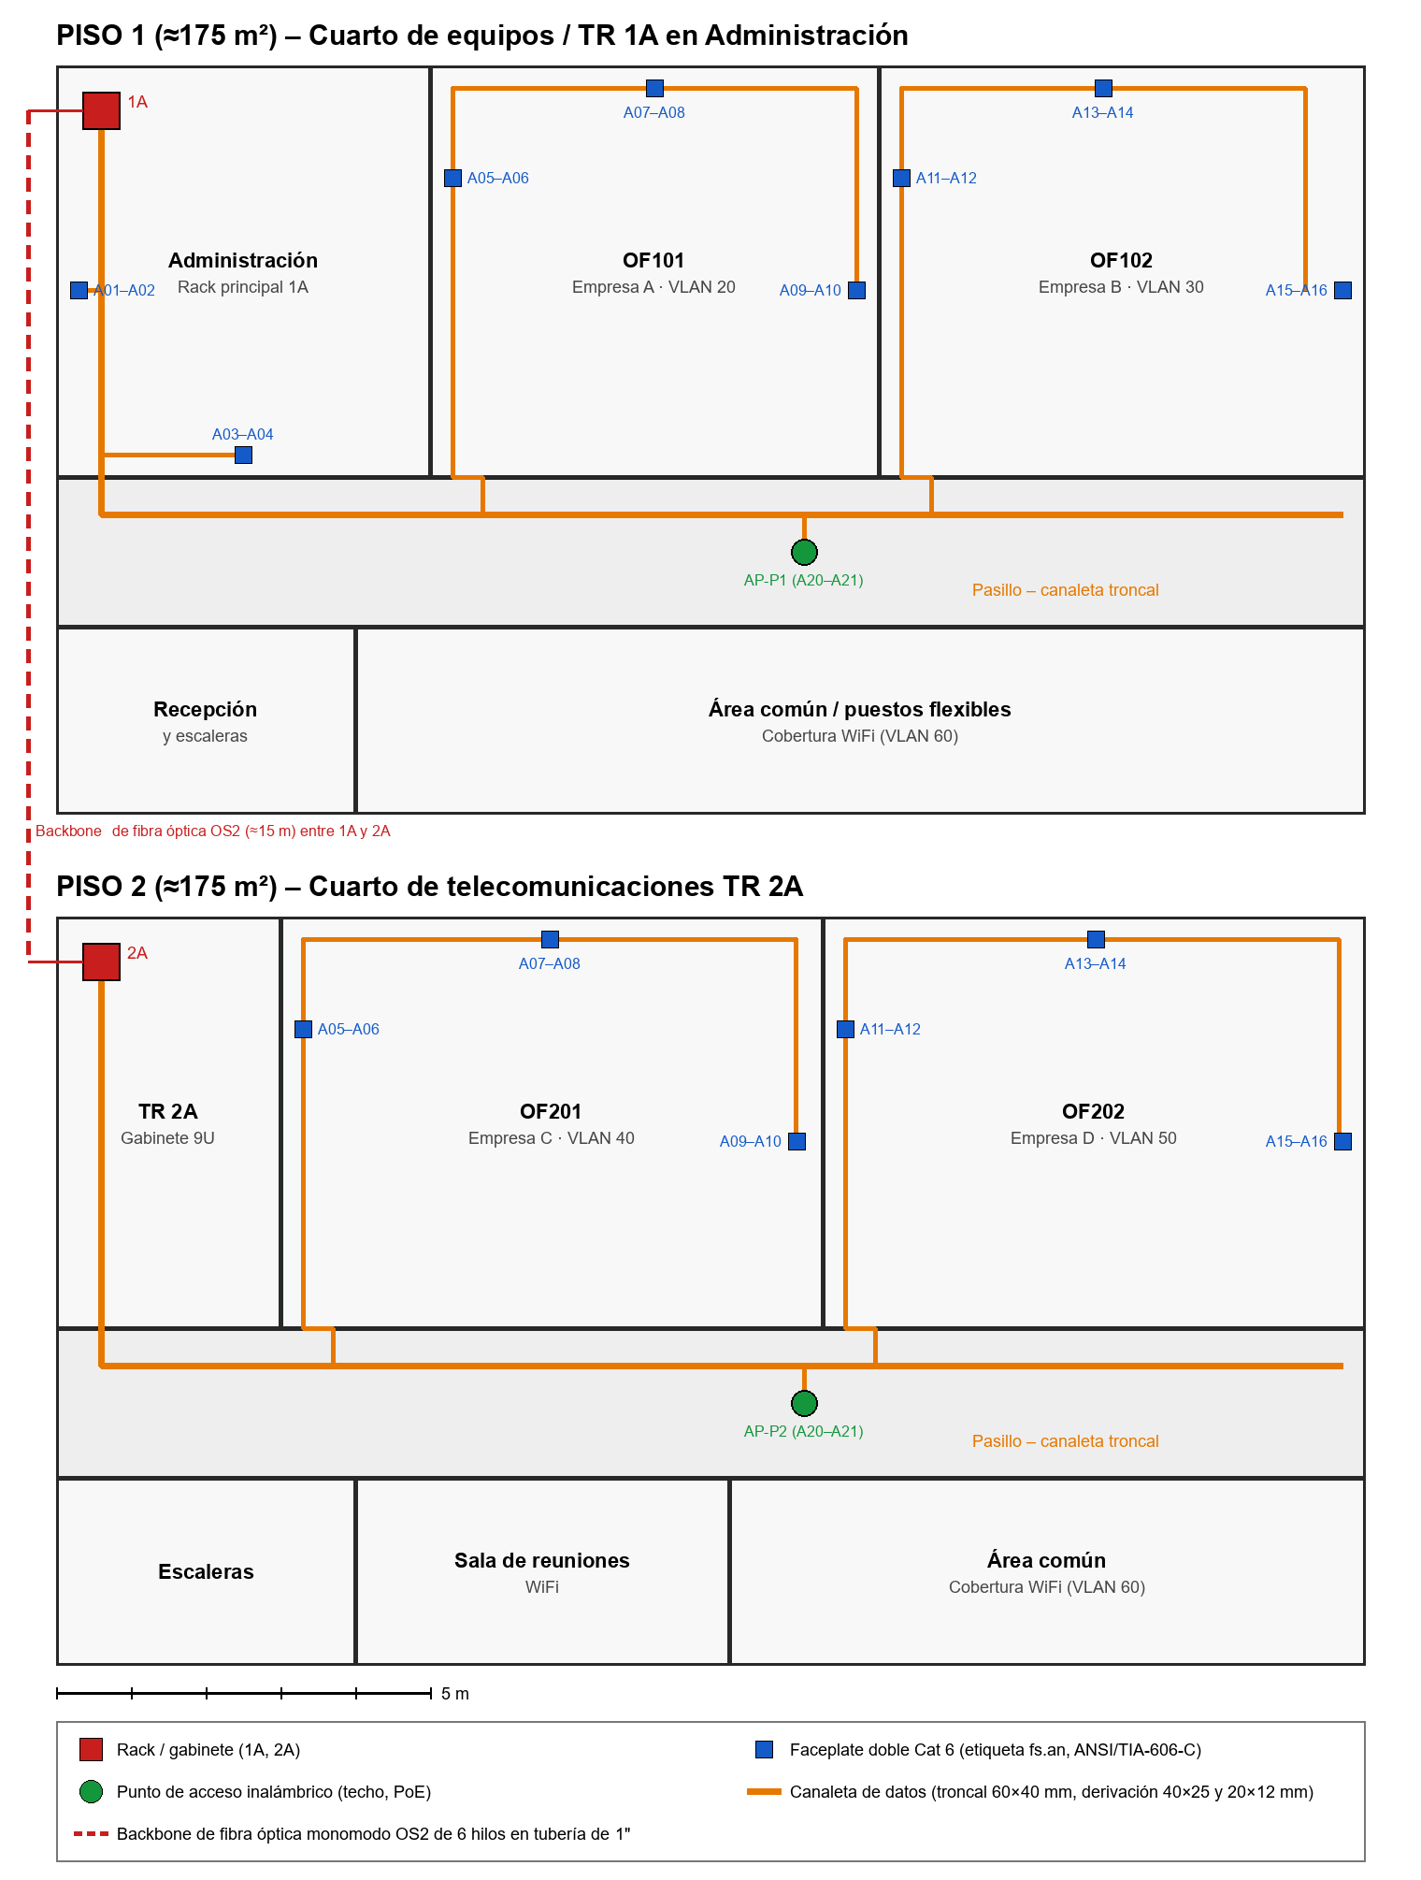
Nota. Elaboración propia con medidas supuestas. Las etiquetas corresponden a los enlaces horizontales según la ANSI/TIA-606-C.

Cableado horizontal y cálculo de cable
El cableado horizontal se diseñó en UTP categoría 6, en topología en estrella desde el patch panel de cada piso hasta cada salida, sin empalmes ni derivaciones y con un enlace permanente máximo de 90 m (TIA, 2015a, 2018). La cantidad de cable se calculó con el método de la distancia promedio:
Lprom = (Lmáx + Lmín) / 2; Lcalc = Lprom × 1,10 + 2,5 m; cables por bobina = ⌊305 / Lcalc⌋; bobinas = ⌈puntos / cables por bobina⌉
donde el 10 % cubre imprevistos de ruta y los 2,5 m cubren las holguras de terminación en el rack y en la salida. Las distancias mínima y máxima se midieron sobre la ruta de canalización de la Figura 1, incluidas las subidas y bajadas en el rack y en las salidas (Tabla 3).
Tabla 3
Cálculo de cable UTP categoría 6 por piso
Piso | Puntos | Lmín (m) | Lmáx (m) | Lprom (m) | Lcalc (m) | Cables por bobina | Bobinas de 305 m
Piso 1 | 18 | 5,4 | 28,0 | 16,70 | 20,87 | 14 | 2
Piso 2 | 14 | 15,6 | 28,0 | 21,80 | 26,48 | 11 | 2
Total | 32 |  |  |  |  |  | 4
Nota. La longitud máxima (28 m) cumple con amplio margen el límite de 90 m del enlace permanente. El consumo estimado es de 746 m; la diferencia con los 1220 m de las 4 bobinas se debe a que cada enlace debe ser un tramo continuo y los sobrantes de una bobina no se pueden unir.

Backbone de fibra óptica
El backbone une el rack principal (1A) con el gabinete del piso 2 (2A). Se eligió fibra óptica monomodo OS2 de interior (tipo riser) de 6 hilos, terminada en conectores LC en un distribuidor de fibra (ODF) de 1U en cada extremo. Se usan dos hilos (transmisión y recepción) con transceptores SFP 1000BASE-LX/LH (GLC-LH-SMD), configurados como troncal 802.1Q; los cuatro hilos restantes quedan de reserva para un segundo enlace o para un tercer piso. La longitud estimada es de 12 m (3,5 m de recorrido vertical por el ducto alineado entre ambos cuartos, 2,5 m de recorrido horizontal y 3 m de holgura en cada extremo), que se redondean a 15 m. Aunque la distancia permitiría usar UTP, se prefirió la fibra por su inmunidad a la interferencia electromagnética y su capacidad de crecimiento, que evita rediseñar el backbone si el edificio se amplía (BICSI, 2014).

Canalizaciones y separación eléctrica
Las canalizaciones se dimensionaron con una ocupación máxima del 40 % del área interna, criterio de la ANSI/TIA-569-D para tres o más cables (TIA, 2015b). Se tomó un diámetro externo de 6,2 mm para el cable UTP categoría 6, es decir, un área de 30,2 mm² por cable (Tabla 4).
Tabla 4
Dimensionamiento de canalizaciones
Tramo | Cables | Área de cables (mm²) | Área mínima requerida (mm²) | Canalización seleccionada | Ocupación
Bajante del rack 1A hacia el pasillo | 18 | 543,4 | 1.358,6 | Canaleta 60×40 mm (≈2.400 mm²) | 22,6 %
Troncal del pasillo, piso 1 | 14 | 422,7 | 1.056,7 | Canaleta 60×40 mm (≈2.400 mm²) | 17,6 %
Bajante del gabinete 2A y troncal del pasillo, piso 2 | 14 | 422,7 | 1.056,7 | Canaleta 60×40 mm (≈2.400 mm²) | 17,6 %
Derivación hacia cada oficina | 6 | 181,1 | 452,9 | Canaleta 40×25 mm (≈1.000 mm²) | 18,1 %
Bajante hacia cada faceplate doble | 2 | 60,4 | 151,0 | Canaleta 20×12 mm (≈240 mm²) | 25,2 %
Backbone entre 1A y 2A | 1 cable de fibra (Ø 6 mm) | 28,3 | — (un cable: máx. 53 %) | Tubería EMT de 1" (≈550 mm²) | 5,1 %
Nota. Las áreas internas son aproximadas y deben ajustarse a la ficha técnica del fabricante. La canaleta troncal de 60×40 mm queda con ocupación inferior al 25 %, lo que permite duplicar los cables sin cambiarla.
Para evitar interferencias y cumplir el RETIE, los conductores de comunicaciones no comparten canalización con los conductores eléctricos (Ministerio de Minas y Energía, 2013): el cableado de datos va en canaletas exclusivas, los tramos paralelos a circuitos eléctricos respetan las distancias de la Tabla 5 y los cruces se hacen en ángulo recto. Los racks y el ODF se conectan al sistema de puesta a tierra del edificio.
Tabla 5
Distancias mínimas de separación entre el cableado de datos y las fuentes eléctricas
Condición | Separación mínima de referencia | Aplicación en el diseño
Circuitos de menos de 2 kVA en canalización no metálica o abierta | 127 mm | Canaleta de datos a 13 cm o más de la canaleta eléctrica de las oficinas
Circuitos de menos de 2 kVA con una canalización metálica aterrizada | 64 mm | Tramos en los que la red eléctrica va en tubería EMT
Circuitos de 2 a 5 kVA en canalización no metálica | 305 mm | Alimentación del rack y de los equipos de aire acondicionado
Luminarias fluorescentes | 120 mm | Rutas sobre cielo falso separadas de las luminarias
Motores y transformadores | 1,2 m | Tableros eléctricos y equipos de aire acondicionado
Nota. Valores de referencia para cableado no apantallado tomados de BICSI (2014). Deben confirmarse con el diseño eléctrico del edificio, que está fuera del alcance.

Racks y cuartos de telecomunicaciones
El piso 1 usa un rack de piso de 18U en el cuarto de equipos ubicado en la oficina de administración, y el piso 2 un gabinete de pared de 9U en el cuarto de telecomunicaciones 2A. Ambos quedan alineados verticalmente para que el backbone recorra la menor distancia. La distribución de las unidades se muestra en la Tabla 6; las unidades libres permiten instalar una UPS y equipos adicionales (TIA, 2015b).
Tabla 6
Distribución de unidades de rack (elevación)
U | Rack 1A (piso 1, 18U) | Gabinete 2A (piso 2, 9U)
1 | ODF de fibra (1U) | ODF de fibra (1U)
2 | Patch panel Cat 6 de 24 puertos (1A.A) | Patch panel Cat 6 de 24 puertos (2A.A)
3 | Organizador horizontal | Organizador horizontal
4 | SW-CORE-P1 (Cisco 3650-24PS) | SW-P2 (Cisco 3650-24PS)
5 | Organizador horizontal | Organizador horizontal
6–7 | R-BORDE (Cisco 2911, 2U) | 6: multitoma (PDU); 7: reserva
8 | Bandeja para el equipo del ISP | Reserva
9 | Multitoma (PDU) | Reserva
10–18 | Reserva (UPS y crecimiento) | —

Etiquetado y administración
La administración sigue la ANSI/TIA-606-C con un esquema de clase 2, adecuado para un edificio con varios espacios de telecomunicaciones (TIA, 2017). Las etiquetas se imprimen y se colocan en ambos extremos de cada cable, cerca de la terminación, en el puerto del patch panel y en la salida de telecomunicaciones; la correspondencia completa se registra en la Tabla 2. Los nombres de los equipos en la simulación siguen la misma lógica de piso, oficina y función (Tabla 7).
Tabla 7
Esquema de etiquetado según ANSI/TIA-606-C
Elemento | Formato | Ejemplo | Ubicación de la etiqueta
Espacio de telecomunicaciones | fs (piso + letra del espacio) | 1A, 2A | Puerta del cuarto y frente del rack
Patch panel | fs.a | 1A.A | Frente del panel
Enlace horizontal | fs.an | 1A.A05 (OF101), 2A.A20 (AP-P2) | Ambos extremos del cable, puerto del panel y faceplate
Cable de backbone | fs1/fs2-n | 1A/2A-1 | Ambos extremos del cable y ODF
Hilos de fibra | fs1/fs2-n.h | 1A/2A-1.01 a 1A/2A-1.06 | Adaptadores del ODF
Equipos (nombre lógico) | Piso-oficina-función | OF101-PC1, P2-OF201-EMPRESA-C | Nombre del equipo y descripción del puerto

Lista de materiales
La Tabla 8 resume los materiales estimados a partir de los cálculos anteriores. A los consumibles se les agregó un 10 % de reserva.
Tabla 8
Lista de materiales estimada
Elemento | Especificación | Cantidad
Cable UTP | Categoría 6, 23 AWG, bobina de 305 m | 4 bobinas
Jack RJ45 | Categoría 6 | 36 (32 + 10 %)
Faceplate y caja de superficie | Doble, con portaetiquetas | 16
Patch panel | Categoría 6, 24 puertos, 1U | 2
Organizador horizontal | 1U | 4
Patch cord UTP | Categoría 6, 1 m (lado del rack) | 21
Patch cord UTP | Categoría 6, 3 m (área de trabajo) | 21
Rack | De piso, 18U, con barra de puesta a tierra | 1
Gabinete | De pared, 9U | 1
Multitoma (PDU) | 1U, para rack | 2
Cable de fibra óptica | Monomodo OS2, 6 hilos, interior (riser) | 15 m
Distribuidor de fibra (ODF) | 1U con 6 adaptadores LC dúplex | 2
Pigtail | LC, monomodo OS2 | 12
Patch cord de fibra | LC-LC dúplex, OS2, 1 m | 2
Transceptor SFP | 1000BASE-LX/LH (GLC-LH-SMD) | 2
Canaleta | 60×40 mm | 48 m
Canaleta | 40×25 mm | 26 m
Canaleta | 20×12 mm | 44 m
Tubería | EMT de 1", con curvas y accesorios | 6 m
Switch | Cisco Catalyst 3650-24PS (PoE) | 2
Router | Cisco 2911 | 1
Punto de acceso inalámbrico | De techo, alimentado por PoE | 2
Etiquetas | Autolaminadas para cable y etiquetas de panel | 1 kit
Nota. Cantidades estimadas sobre el plano esquemático. La cotización comercial queda fuera del alcance.

Diseño lógico y simulación en Packet Tracer
Figura 2
Topología de la red del coworking simulada en Cisco Packet Tracer
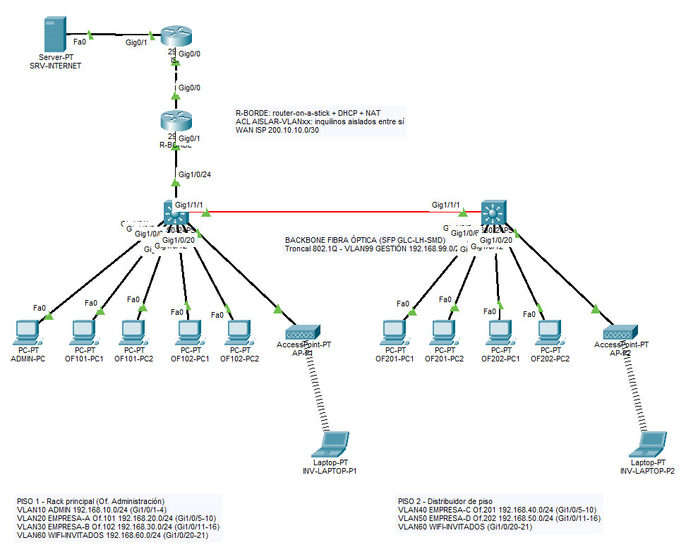
Nota. Elaboración propia en Cisco Packet Tracer (Cisco Systems, s.f.). El archivo de la simulación está disponible en el repositorio del proyecto (Gutiérrez Román et al., 2026).
Como validación del diseño propuesto, se construyó en Cisco Packet Tracer una simulación funcional de la red del coworking (Figura 2). El modelo tiene dos pisos. En el primero está el rack principal, ubicado en la oficina de administración, con el router de borde R-BORDE (Cisco 2911) y el switch SW-CORE-P1 (Cisco 3650-24PS). En el segundo está el distribuidor de piso SW-P2 (Cisco 3650-24PS), unido al rack principal mediante un backbone de fibra óptica. El proveedor de servicios se representó con un router ISP y un servidor externo con dirección 8.8.8.8, que hace las veces de Internet. Cada una de las cuatro empresas arrendatarias (oficinas 101, 102, 201 y 202) cuenta con su propia VLAN y dos estaciones de trabajo como muestra. Además, se definieron una VLAN para la administración, una VLAN de WiFi para invitados con un punto de acceso inalámbrico por piso y una VLAN de gestión para los switches.
La implementación se desarrolló en cinco pasos. Primero, se consultó el catálogo de dispositivos disponibles y se ubicaron en el área de trabajo los equipos de red, las estaciones de trabajo, los puntos de acceso y las laptops de invitados. Segundo, se instaló en cada switch un transceptor SFP de fibra (GLC-LH-SMD) y se realizó el cableado: fibra óptica entre pisos, cable UTP directo entre los switches y los equipos finales, y cable cruzado entre el router de borde y el ISP. Tercero, se configuraron en ambos switches las VLAN 10 (ADMIN), 20 (EMPRESA-A), 30 (EMPRESA-B), 40 (EMPRESA-C), 50 (EMPRESA-D), 60 (WIFI-INVITADOS) y 99 (GESTIÓN). En cada oficina se asignaron seis puertos en modo acceso, que incluyen los puntos de reserva; se apagaron los puertos sin uso y se definieron como troncales 802.1Q el enlace hacia el router y el backbone de fibra. Cuarto, en R-BORDE se crearon subinterfaces por VLAN (router-on-a-stick), grupos de direcciones DHCP para cada red, NAT con sobrecarga hacia el ISP, una ruta por defecto y listas de control de acceso (ACL) que aíslan a los inquilinos. Quinto, se validó el funcionamiento con la matriz de pruebas que se presenta en la siguiente sección. El plan de VLAN y direccionamiento se resume en la Tabla 9.
Tabla 9
Plan de VLAN y direccionamiento IP
VLAN | Nombre | Red | Puerta de enlace (R-BORDE) | Puertos piso 1 | Puertos piso 2
10 | ADMIN | 192.168.10.0/24 | 192.168.10.1 (G0/1.10) | Gi1/0/1–4 | —
20 | EMPRESA-A-OF101 | 192.168.20.0/24 | 192.168.20.1 (G0/1.20) | Gi1/0/5–10 | —
30 | EMPRESA-B-OF102 | 192.168.30.0/24 | 192.168.30.1 (G0/1.30) | Gi1/0/11–16 | —
40 | EMPRESA-C-OF201 | 192.168.40.0/24 | 192.168.40.1 (G0/1.40) | — | Gi1/0/5–10
50 | EMPRESA-D-OF202 | 192.168.50.0/24 | 192.168.50.1 (G0/1.50) | — | Gi1/0/11–16
60 | WIFI-INVITADOS | 192.168.60.0/24 | 192.168.60.1 (G0/1.60) | Gi1/0/20–21 | Gi1/0/20–21
99 | GESTION | 192.168.99.0/24 | 192.168.99.1 (G0/1.99) | SVI 192.168.99.2 | SVI 192.168.99.3
— | WAN (ISP) | 200.10.10.0/30 | G0/0 hacia el ISP | — | —
Nota. Todas las redes de usuarios reciben direccionamiento por DHCP desde R-BORDE. Las troncales 802.1Q son Gi1/0/24 (hacia el router) y Gi1/1/1 (fibra entre pisos).
Durante el proceso se tomaron varias decisiones técnicas. Se reemplazó el switch Cisco 3560 previsto inicialmente por el Cisco 3650-24PS, porque en Packet Tracer los puertos Gigabit del 3560 son de cobre y no admiten fibra, mientras que el 3650 dispone de ranuras SFP. Esto permitió representar el backbone de fibra óptica como instalado y no solo proyectado. Para separar a los arrendatarios se optó por VLAN combinadas con ACL en el router, en lugar de redes físicas independientes, lo que mantiene una única infraestructura de cableado y aun así garantiza la privacidad de cada empresa. Se centralizaron el enrutamiento, el DHCP y el NAT en un solo router para simplificar la administración, y se reservaron seis puertos por oficina para facilitar el crecimiento sin rediseñar la red. Por último, los nombres de los dispositivos y las descripciones de los puertos siguen una codificación por piso, oficina y función (por ejemplo, OF101-PC1 o P2-OF201-EMPRESA-C), en línea con la ANSI/TIA-606-C (TIA, 2017).
El archivo de la simulación (.pkt) está disponible para pruebas y verificación en el repositorio público del proyecto en GitHub: https://github.com/velosergio/Cableado (Gutiérrez Román et al., 2026).

Pruebas y resultados
Para validar el diseño se definió una matriz de pruebas con un resultado esperado para cada requerimiento: direccionamiento automático, salida a Internet, aislamiento entre inquilinos, aislamiento de la red de invitados y acceso administrativo. Las pruebas se ejecutaron en el modo de tiempo real de Packet Tracer con los comandos ping, ipconfig y show (Tabla 10).
Tabla 10
Matriz de pruebas de la simulación
N.º | Prueba | Origen → destino | Resultado esperado | Resultado obtenido
P1 | DHCP en todas las VLAN | Cada PC y laptop | Dirección de su red 192.168.X.0/24 | Cumple
P2 | Salida a Internet | Un equipo por VLAN → 8.8.8.8 | Respuesta exitosa (NAT con sobrecarga) | Cumple
P3 | Aislamiento entre empresas del mismo piso | OF101-PC1 → OF102-PC1 | Sin respuesta (bloqueado por ACL) | Cumple
P4 | Aislamiento entre empresas de distinto piso | OF101-PC1 → OF201-PC1 | Sin respuesta (bloqueado por ACL) | Cumple
P5 | Aislamiento de la red de invitados | INV-LAPTOP-P1 → OF101-PC1 | Sin respuesta (bloqueado por ACL) | Cumple
P6 | Internet para invitados | INV-LAPTOP-P2 → 8.8.8.8 | Respuesta exitosa | Cumple
P7 | Acceso de la administración | ADMIN-PC → un PC de cada empresa | Respuesta exitosa | Cumple
P8 | Gestión de los switches | ADMIN-PC → 192.168.99.2 y 192.168.99.3 | Respuesta exitosa | Cumple
P9 | Backbone de fibra | Equipos del piso 2 a través de Gi1/1/1 | Troncal activa con las VLAN 40, 50, 60 y 99 | Cumple

Las Figuras 3 a 8 presentan la salida de consola de los equipos de la simulación, obtenida directamente de Packet Tracer durante la ejecución de las pruebas. La Figura 3 confirma que cada switch tiene creadas las siete VLAN del diseño y que los puertos de acceso quedaron asignados según la Tabla 2. La Figura 4 muestra que el enlace hacia el router (Gi1/0/24) y el backbone de fibra (Gi1/1/1) operan como troncales 802.1Q y transportan todas las VLAN. La Figura 5 evidencia que el router asignó por DHCP una dirección a cada uno de los once equipos de usuario, incluidos los del piso 2, que la reciben a través del backbone de fibra.
Figura 3
Asignación de puertos a las VLAN en los switches de ambos pisos (show vlan brief)
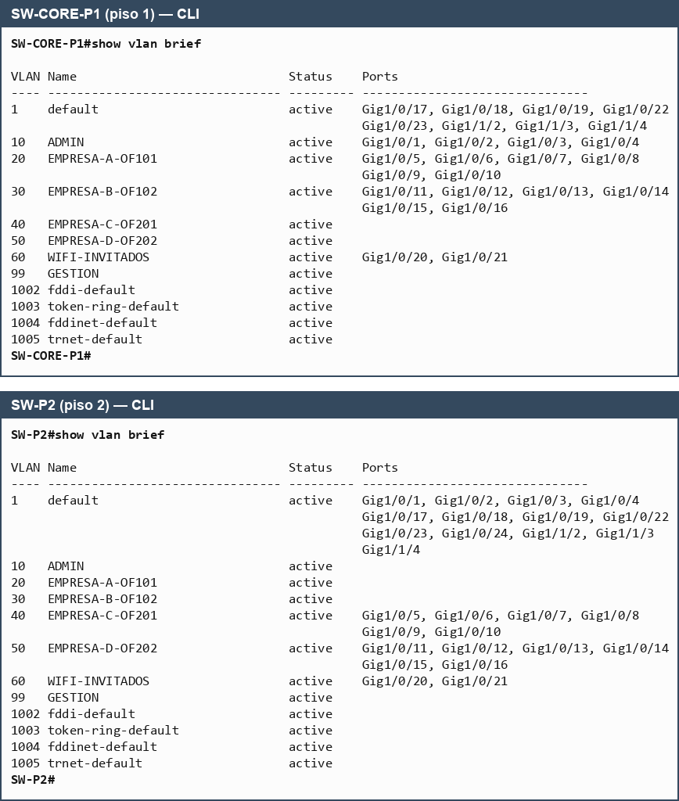
Nota. Salida de consola de SW-CORE-P1 y SW-P2 en la simulación. Elaboración propia en Cisco Packet Tracer (Cisco Systems, s.f.).
Figura 4
Enlaces troncales 802.1Q hacia el router y en el backbone de fibra (show interfaces trunk)
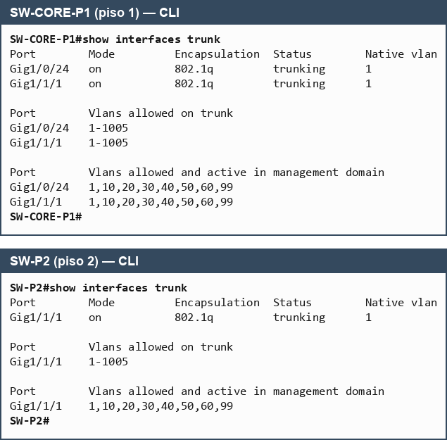
Nota. Salida de consola de SW-CORE-P1 y SW-P2 en la simulación. Elaboración propia en Cisco Packet Tracer (Cisco Systems, s.f.).
Figura 5
Direcciones asignadas por DHCP en R-BORDE y configuración recibida por un equipo del piso 2
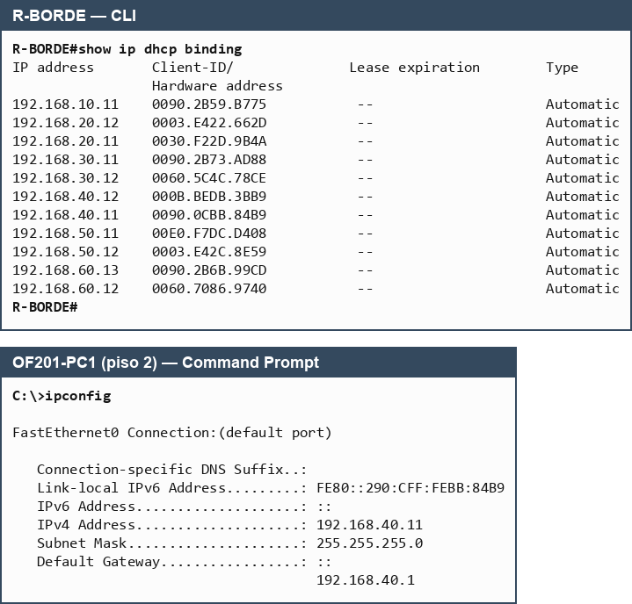
Nota. Salida de consola de R-BORDE (show ip dhcp binding) y de OF201-PC1 (ipconfig) en la simulación. Elaboración propia en Cisco Packet Tracer (Cisco Systems, s.f.).
La Figura 6 muestra las cinco listas de control de acceso aplicadas en la entrada de las subinterfaces de las empresas y de invitados: cada red solo puede comunicarse consigo misma, responder a la administración y salir a Internet; el resto del tráfico hacia 192.168.0.0/16 se descarta. Las Figuras 7 y 8 comprueban ese comportamiento desde los equipos finales.
Figura 6
Listas de control de acceso, NAT y ruta por defecto en R-BORDE
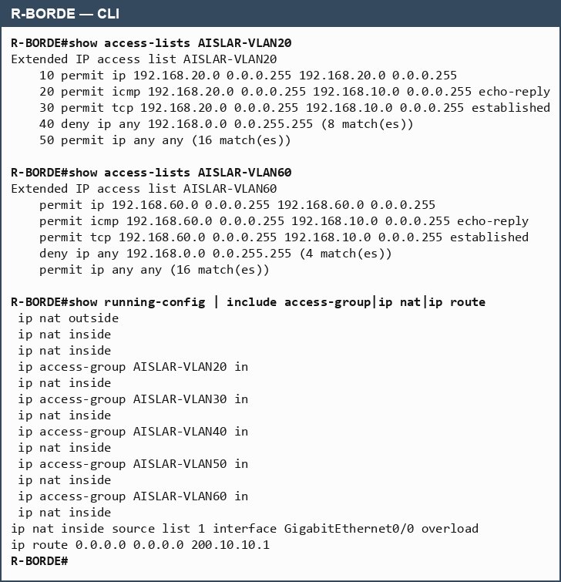
Nota. Salida de consola de R-BORDE en la simulación. Los contadores de coincidencias (match) de la regla deny evidencian el tráfico bloqueado durante las pruebas. Elaboración propia en Cisco Packet Tracer (Cisco Systems, s.f.).
Figura 7
Pruebas de conectividad desde un equipo de la Empresa A
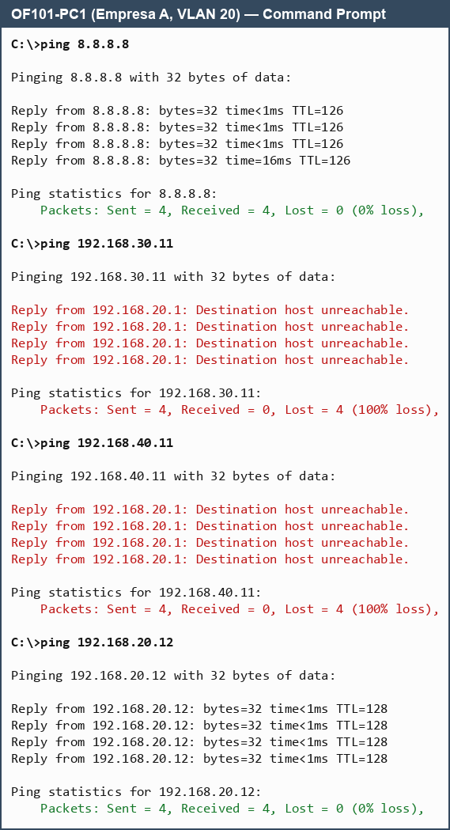
Nota. Salida de consola de OF101-PC1: salida a Internet exitosa, tráfico hacia la Empresa B (piso 1) y la Empresa C (piso 2) bloqueado por la ACL, y conectividad dentro de la propia VLAN. Elaboración propia en Cisco Packet Tracer (Cisco Systems, s.f.).
Figura 8
Pruebas de aislamiento de la red de invitados y de acceso de la administración
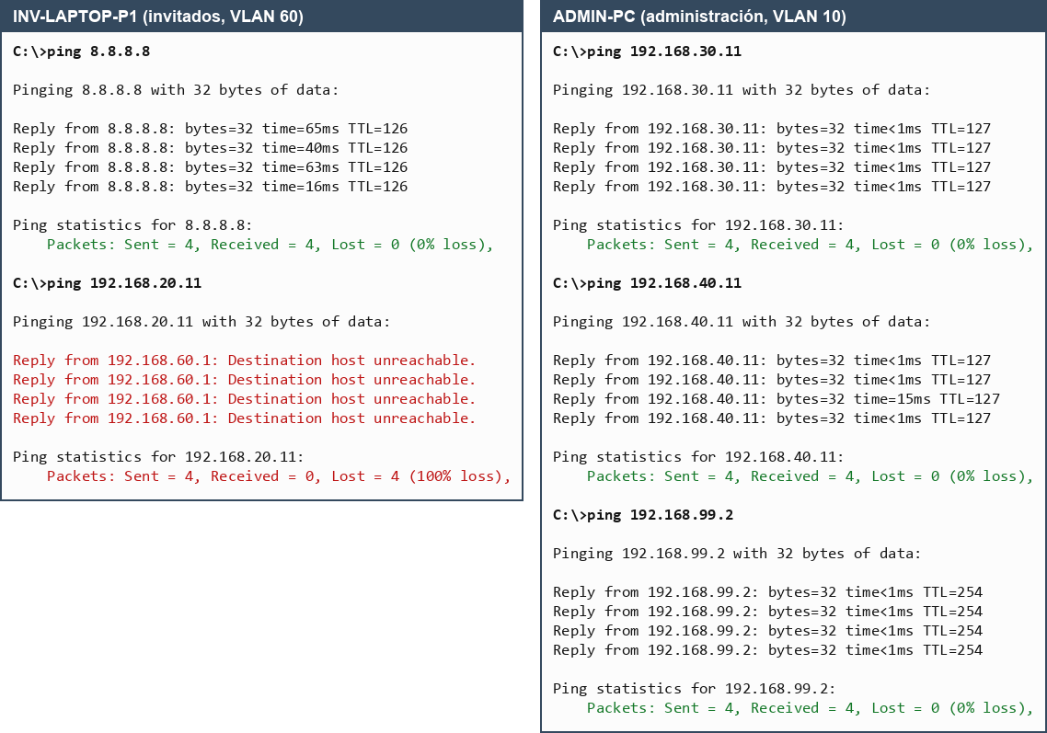
Nota. Salida de consola de INV-LAPTOP-P1 y ADMIN-PC en la simulación. Elaboración propia en Cisco Packet Tracer (Cisco Systems, s.f.).
Los resultados muestran que el diseño cumple los requerimientos de privacidad y conectividad: las nueve pruebas obtuvieron el resultado esperado. En las pruebas hacia la VLAN 99 y hacia la Empresa D se perdió el primer paquete en la primera ejecución, lo que corresponde al tiempo de resolución ARP; al repetirlas se obtuvo el 100 % de respuestas. Entre las fortalezas se destacan el aislamiento efectivo entre inquilinos con una sola infraestructura física, la correspondencia uno a uno entre salidas, puertos y VLAN, y el backbone de fibra en operación. Como oportunidades de mejora se identificaron tres: el router R-BORDE es un punto único de falla, porque concentra el enrutamiento, el DHCP y el NAT; todo el tráfico entre VLAN pasa por un único enlace troncal hacia el router, que podría saturarse si crece el número de usuarios, lo cual se resolvería con enrutamiento en el switch multicapa 3650; y la simulación valida la configuración lógica, pero no el desempeño eléctrico del cableado, que solo puede comprobarse con una certificación en sitio.

Ajustes respecto al Momento 1
A partir de la retroalimentación del Momento 1 y de los hallazgos del desarrollo se realizaron los ajustes de la Tabla 11. En lo documental, se agregaron los objetivos, la justificación, la metodología, el cronograma y la aplicación de las normas APA, que el docente señaló como ausentes.
Tabla 11
Ajustes realizados respecto al Momento 1
Aspecto | Momento 1 | Momento 2 | Justificación
Backbone entre pisos | Fibra óptica proyectada | Fibra OS2 instalada con SFP | El switch 3650 admite SFP; evita un rediseño posterior
Backbone del piso 1 | UTP categoría 6 | Eliminado | El cuarto de equipos y el distribuidor del piso 1 comparten rack
Switch | Cisco 3560 | Cisco 3650-24PS | El 3560 no admite fibra en Packet Tracer; el 3650 además ofrece PoE para los AP
Aislamiento de inquilinos | Solo VLAN | VLAN y ACL | Las VLAN no aíslan si el router enruta entre ellas
Puntos de reserva | 1 o 2 por oficina, sin definir | 6 por oficina (4 + 2) y puertos libres en el panel | Bloques de puertos iguales facilitan reasignar oficinas
Etiquetado | Simple (piso, oficina, punto) | ANSI/TIA-606-C clase 2 (fs.an) | Trazabilidad entre salida, panel, switch y VLAN
Redes adicionales | No definidas | VLAN 60 de invitados y VLAN 99 de gestión | Seguridad de visitantes y administración de los equipos
Alcance | Configuración de equipos excluida | Configuración incluida en simulación | Necesaria para validar la segmentación
Herramientas | Dibujo y hoja de cálculo | Cisco Packet Tracer y GitHub | Permiten una validación funcional y verificable
Cronograma | Hipotético de implementación | Actividades del Momento 2 | Refleja el proceso de desarrollo del proyecto

Viabilidad, recursos y gestión del proyecto
El proyecto es viable dentro del contexto de la asignatura, porque su alcance es un diseño validado por simulación y no una instalación real. Los recursos considerados fueron:
- Tiempo: las cuatro semanas del Momento 2, organizadas según el cronograma (Tabla 13).
- Conocimientos: normas de cableado estructurado, medios de transmisión, VLAN, enrutamiento y listas de control de acceso.
- Herramientas: Cisco Packet Tracer, Google Docs y GitHub, de uso gratuito para estudiantes.
- Recursos económicos: no se requirió inversión; la lista de materiales (Tabla 8) deja lista la base para una cotización.
- Limitación: al ser un caso hipotético, las medidas son supuestas; los márgenes del 10 % y las holguras de terminación reducen el riesgo de subestimar el cable.
La Tabla 12 presenta los riesgos identificados y su gestión.
Tabla 12
Riesgos del proyecto y su gestión
Riesgo | Impacto | Mitigación | Estado
El simulador no admite fibra en el switch previsto (3560) | Alto | Cambio al Cisco 3650-24PS con ranuras SFP | Materializado y resuelto
Medidas supuestas distintas a las de un edificio real | Medio | Márgenes del 10 %, holguras y levantamiento en sitio como fase posterior | Controlado
Superar los 90 m del enlace horizontal | Alto | Racks centrales por piso; enlace máximo calculado de 28 m | Descartado
Interferencia eléctrica en el cableado de datos | Medio | Canaletas exclusivas y distancias de separación (Tabla 5) | Controlado
Crecimiento de arrendatarios mayor al previsto | Medio | 2 puntos de reserva por oficina, puertos libres y 4 hilos de fibra libres | Controlado
Falla del router único (punto único de falla) | Alto | Documentado como mejora: redundancia de enrutamiento | Pendiente (fase posterior)
Coordinación del equipo y tiempos de entrega | Medio | Cronograma semanal, documento compartido y repositorio en GitHub | Controlado

La principal dificultad técnica del desarrollo fue que el switch Cisco 3560 previsto inicialmente no admite fibra en Packet Tracer. Se resolvió con el cambio al Cisco 3650-24PS, que dispone de ranuras SFP y además ofrece PoE para alimentar los puntos de acceso.

Cronograma de actividades
El Momento 2 se organizó en cuatro semanas (S1 a S4), siguiendo las fases de la metodología (Tabla 13).
Tabla 13
Cronograma de actividades del Momento 2
Etapa | Actividad | S1 | S2 | S3 | S4
1 | Revisión de la retroalimentación del Momento 1 y ajuste de objetivos y alcance | ✓
2 | Análisis de requerimientos y supuestos del edificio (usuarios, oficinas y áreas) | ✓
3 | Diseño lógico: VLAN, direccionamiento y ACL | ✓ | ✓
4 | Construcción de la topología y del cableado en Packet Tracer |  | ✓
5 | Configuración de switches y router (VLAN, troncales, DHCP, NAT y ACL) |  | ✓ | ✓
6 | Ejecución de la matriz de pruebas y ajustes |  |  | ✓
7 | Diseño físico: puntos, cable, canalizaciones y separación eléctrica (RETIE) |  |  | ✓
8 | Etiquetado ANSI/TIA-606-C, plano y lista de materiales |  |  | ✓ | ✓
9 | Consolidación del informe, normas APA y publicación en GitHub |  |  |  | ✓

Conclusiones
El diseño resuelve el problema identificado: con una sola infraestructura física de 32 salidas UTP categoría 6 y un backbone de fibra óptica, cada empresa arrendataria obtiene una red privada, y la simulación confirmó el aislamiento entre inquilinos y de la red de invitados sin afectar la salida a Internet.
La aplicación de las normas ANSI/TIA permitió convertir la propuesta en entregables verificables: el cálculo de puntos y de cable (4 bobinas, con un enlace máximo de 28 m frente al límite de 90 m), el dimensionamiento de canalizaciones con ocupación inferior al 40 %, el esquema de etiquetado y la lista de materiales.
El desarrollo obligó a ajustar la propuesta inicial: el backbone de fibra pasó de proyectado a instalado, se agregaron listas de control de acceso porque las VLAN por sí solas no aíslan cuando hay enrutamiento entre ellas, y la configuración lógica se incorporó al alcance para poder validar el diseño.
Como trabajo futuro se proponen el levantamiento de medidas en un edificio real, la certificación del cableado, la redundancia del enrutamiento, el enrutamiento entre VLAN en el switch multicapa y la cotización de los materiales.

Referencias
BICSI. (2014). Telecommunications distribution methods manual (13.ª ed.).
Buladaco, M. V. M., Necio, G. C., Pilongo, O. B. y Timosan, J. Q. (2021). A proposed ideal network design for collaborative workspace businesses. International Journal of Advanced Trends in Computer Science and Engineering, 10(2), 440–445. https://doi.org/10.30534/ijatcse/2021/011022021
Cisco Systems. (s.f.). Cisco Packet Tracer [Software]. Cisco Networking Academy. https://www.netacad.com/cisco-packet-tracer
Gutiérrez Román, S. J., Rodríguez Gamarra, R. A. y Veloza González, S. E. (2026). Infraestructura de conectividad para un coworking multi-tenant [Archivo de simulación de Cisco Packet Tracer]. GitHub. https://github.com/velosergio/Cableado
International Organization for Standardization e International Electrotechnical Commission. (2017). Information technology — Generic cabling for customer premises — Part 1: General requirements (ISO/IEC 11801-1:2017).
Ministerio de Minas y Energía. (2013). Reglamento técnico de instalaciones eléctricas (RETIE) (Resolución 90708 de 2013).
Oppenheimer, P. (2011). Top-down network design (3.ª ed.). Cisco Press.
Pogorelskiy, S. y Kocsis, I. (2024). Designing structured cabling systems documentation and model by using Building Information Modeling: Literature review. Annales Mathematicae et Informaticae, 60, 121–132. https://doi.org/10.33039/ami.2024.02.005
Telecommunications Industry Association. (2015a). Generic telecommunications cabling for customer premises (ANSI/TIA-568.0-D).
Telecommunications Industry Association. (2015b). Telecommunications pathways and spaces (ANSI/TIA-569-D).
Telecommunications Industry Association. (2017). Administration standard for telecommunications infrastructure (ANSI/TIA-606-C).
Telecommunications Industry Association. (2018). Balanced twisted-pair telecommunications cabling and components standard (ANSI/TIA-568.2-D).

